Шебер сыныптың тақырыбы: | «Ғылымдар тоғысында» / «На перекрестке наук»
Мерзімі: 04.02.2020ж. | Мұғалімнің аты-жөні: Айдана Галиевна Нарбутина
Шеберлік сыныптың түрі: кіріктірілген | Қатысушылар саны: 6
Шебер сыныптың мақсаты | Жаратылыстану-математика бағытындағы пәндерден алған теориялық білімді практикада қолдана білу.
Шебер сыныптың сараланған мақсаты | Барлық қатысушылар: ЖМБ-дағы кейбір пәндерден алған теориялық білімді практикада қолдана білу;
 | Қатысушылардың көбісі: ЖМБ-дағы бірнеше пәндерден алған теориялық білімді практикада қолдана білу;
 | Кейбір қатысушылар: ЖМБ-дағы барлық пәндерден алған теориялық білімді практикада қолдана білу.
Бағалау критерийлері | Барлық қатысушылар: ЖМБ-дағы кейбір пәндерден алған теориялық білімді практикада қолданады;
 | Қатысушылардың көбісі: ЖМБ-дағы бірнеше пәндерден алған теориялық білімді практикада қолданады;
 | Кейбір қатысушылар: ЖМБ-дағы барлық пәндерден алған теориялық білімді практикада қолданады.
Тілдік мақсаттар | Шеберлік сыныпқа тілдік қатынасқа қарамастан өзге ұлт өкілдерінен қатысушылар қатыса алады.
Құндылықтарды дәріптеу | Функционалды сауаттылықты дамыту.
Пәнаралық байланыс | Математика, информатика, география, физика, дене шынықтыру, химия, биология, көркем еңбек
Жоспар
Жоспарланған уақыт | Жоспарланған іс-әрекет | Ресурстар
Сабақтың басы  3 мин  «Математика» бекеті  2 мин | І. Ұйымдастыру кезеңі.  Жағымды ахуал туғызу.  а) Шебер сыныпқа қатысушылар кезекпен билеп шығады, құшақтасып амандасады.  б) Қатысушы түрлі-түсті стикерлердің біреуін таңдайды (қызыл немесе жасыл), түстің бірінші әріпі бойынша «Қ» немесе «Ж» әріптерінен басталатын сөздер арқылы өздерін таныстырады. Түс бойынша екі топқа бөлінеді.  Мақсаты: қатысушылардың көңіл-күйін көтеру, қысқа уақыт аралығында топқа бөлу.  ІІ. Миға шабуыл. Қатысушылардың назарын сабаққа шоғырландыру, логикалық ойлау қабілетін арттыру мақсатында сурет-есеп беріледі.  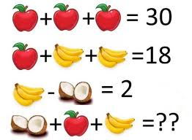  Қатысушыларды сабақтың тақырыбы мен мақсатымен таныстыру. | Колонкалар, сергітетін әуен.    Қызыл және жасыл түсті стикерлер  Слайд 1  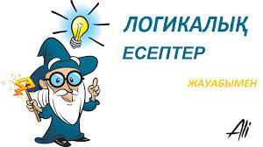  Слайд 2-3
Сабақтың ортасы  «Информатика» бекеті  4 мин  «География» бекеті  4 мин  «Физика» бекеті  10 мин  «Дене шынықтыру» бекеті  3 мин  Сабақтың соңы «Химия» бекеті  5 мин  «Биология» бекеті  5 мин  Рефлексия «Көркем еңбек» бекеті  4 мин | 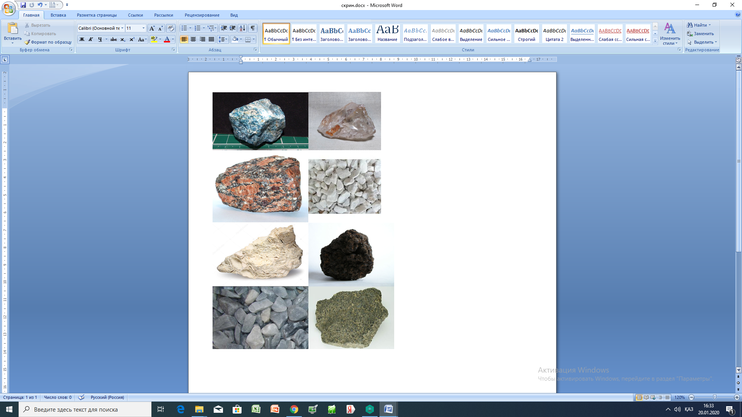  ІІІ. Кодталған сөздерді ашу. Юникод арқылы кодтау нәтижесінде жасырынған сөздерді табу (гранит, әктас, түсті мәрмәр, ақ мәрмәр. апатит, кварц, торф, фосфорит).  Пайдалы қазбалардың аттарын суретпен сәйкестендіру.  ІV. Екі топқа төрт түрлі сипаттама беріледі. Сипаттама жазылған карточка мен пайдалы қазбаларды сәйкестендіру қажет.  ҚБ. Екі топ бір-бірін дұрыс жауап нұсқасы арқылы бағалайды, дұрыс орындаған топқа жұлдызша беріледі.  V. ТЖ. «Еlectronic snap circuits» жинағы арқылы электр тізбегін құру.  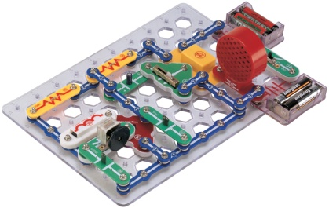  Дескриптор:  - Жинақтың бөлшектерімен, атқаратын қызметтерімен танысу;  - Тізбекті толығымен құру;  - Қорытынды жасау.  ҚБ. Дұрыс жинаған топқа жұлдызша беріледі.  VІ. Сергіту сәті  Қатысушылар бейнежазбада көрсетілетін іс-қимылдарды қайталайды, бой сергітеді.  VІІ.«Жалынның пайда болуы» тәжірибесі.  Қатысушылар тәжірибе барысында қолданылатын қажетті заттармен танысады, тәжірибені орындаудың реттілігін анықтайды, қорытынды жасайды.  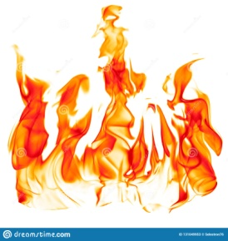  ҚБ. Мұғалімнің ауызша комментарийі, тәжірибені жасап көрсету.  VIII. «Ұлудың құрылысын зерттеу».  Қатысушы екі топқа ұлу беріледі. Қатысушылар ұлуды бақылап, зерттеп, алдыңғы білімдерін пайдалана отырып, негізгі айырмашылықтарын атайды.  Бағалау критерийлері:  - Ұлудың құрылысын сипаттай алады;  - Ұлудың кем дегенде екі ерекшелігін атайды.  Критерийлерге сай келген топқа жұлдызша беріледі.  ІХ. «Ашық хат» әдісі.  Ұсынылған заттарды пайдалана отырып, ашық хат әзірлеу.  Дайын ашық хатты ұнаған қатысушыға немесе мастерге комментарий айта отырып табыстау, шеберлік сыныптың ұнаған/ұнамаған сәттерін айту.  Жұлдызшалар саны есептеліп, қорытынды жасалады. | Unicode халықаралық стандарт кестесі  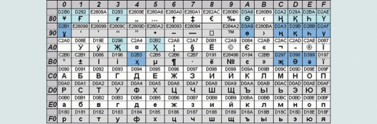  Карточкалар, пайдалы қазбалылар жинағы  Слайд 4  «Еlectronic snap circuits» жинағы  Слайд 5  Бейнежазба, колонкалар  Ауа тазартқыш, fairy сұйықтығы, сіріңке  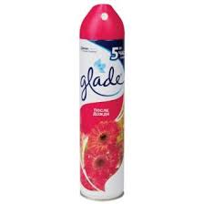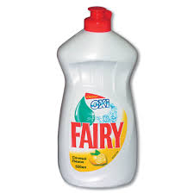  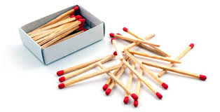  Екі ұлу  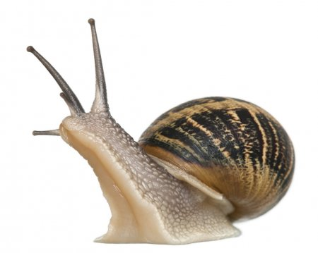  Слайд 6-7  Қатты қағаз, түрлі-түсті қағаз, қайшы, желім, т.б.  Слайд 8

